**偏微分方程第二次项目报告**



学生姓名 虞晟浩

学生学号 520020910134

学生班级 F2002007

任课教师 黄建国

实验指导教师

实验日期 2023/5/8

1. 背景描述

考虑对流方程： $$\left\{\begin{aligned}u_{t}+au_{x}=0 \\ u\left(0,x\right)=f\left(x\right)=\left\{\begin{aligned}1 x≤0 \\ 0 x>0\end{aligned}\right.\end{aligned}\right.$$

通过四种不同的显式差分格式求解以上对流方程分别在 $a=1,2,4$ 时 $t=4$ 的数值解。采用等距划分网格，网格大小 $h=0.1, τ=0.08$。

四种差分格式如下：

1. 迎风格式（Upwind scheme） $$u_{j}^{n+1}=u_{j}^{n}-aλ\left(u_{j}^{n}-u_{j-1}^{n}\right)$$
2. Beam-Warming格式 $$u_{j}^{n+1}=u_{j}^{n}-aλ\left(u_{j}^{n}-u_{j-1}^{n}\right)-\frac{aλ}{2}\left(1-aλ\right)\left(u_{j}^{n}-2u_{j-1}^{n}+u_{j-2}^{n}\right)$$
3. Lax-Friedrichs格式 $$u_{j}^{n+1}=\frac{1}{2}\left(u_{j+1}^{n}+u_{j-1}^{n}\right)-\frac{aλ}{2}\left(u_{j+1}^{n}-u_{j-1}^{n}\right)$$
4. Lax-Wendroff格式 $$u_{j}^{n+1}=u_{j}^{n}-\frac{aλ}{2}\left(u_{j+1}^{n}-u_{j-1}^{n}\right)+\frac{a^{2}λ^{2}}{2}\left(u_{j+1}^{n}-2u_{j}^{n}+u_{j-1}^{n}\right)$$
5. 问题提出
6. 三个方程在 $t=4$ 的数值解比较

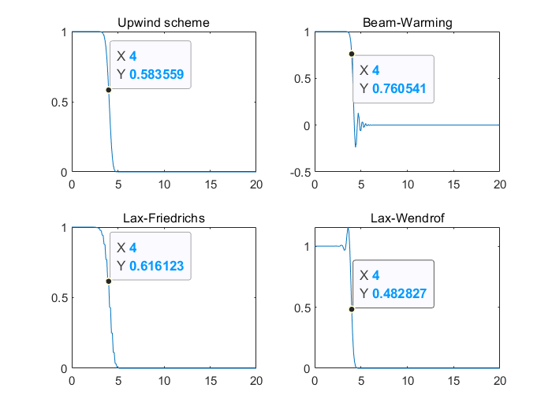

图1方程 $a=1$ 在 $t=4$ 时的解

可以看出在 $a=1$ 时四种差分格式都稳定。迎风格式解的光滑度最好。Beam-Warming和Lax-Wendrof格式在间断点附近计算效果不佳，而Lax-Friedrichs格式的解不够光滑（即在间断点附近突变不够迅速，与解析解差距较大）。

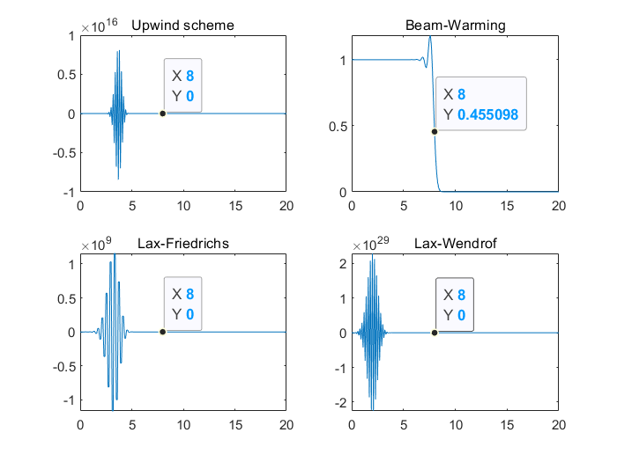

图2方程 $a=2$ 在 $t=4$ 时的解

$a=2$ 时只有Beam-Warming格式稳定。且在间断点附近计算结果不佳。

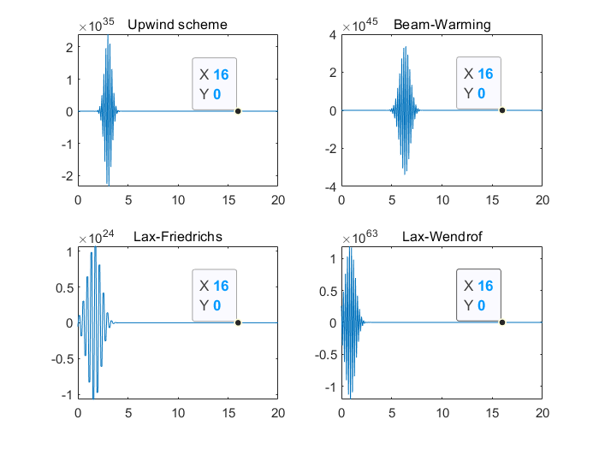

图3方程 $a=4$ 在 $t=4$ 时的解

$a=4$ 时四种差分格式都不稳定。

1. 理论分析

方程的解析解为 $$u\left(x,4\right)=\left\{\begin{aligned}1 x≤4a \\ 0 x>4a\end{aligned}\right.$$ 
对于迎风格式，解的稳定条件为 $aλ≤1$。因此当网格比 $λ=0.8$ 时只有 $a=1$ 的方程可以使用这种差分格式。同理有Lax-Friedrichs格式和Lax-Wendroff格式，他们的稳定条件都是 $aλ=1$。而Beam-Warming格式的稳定条件为 $aλ=2$，因此对于 $a=2$ 的方程差分格式依然稳定。而对于 $a=4$，所有差分格式都不稳定。要解得数值解，需要缩小网格比。

1. 改进计算

由稳定性分析，可以得到对于所有差分格式、对于所有三个方程，取网格比 $λ=0.2$ 时所有差分格式都稳定。可以看到三个方程的数值解结果与修改网格比前方程 $a=1$ 时得出的结论一致。具体图像如下：

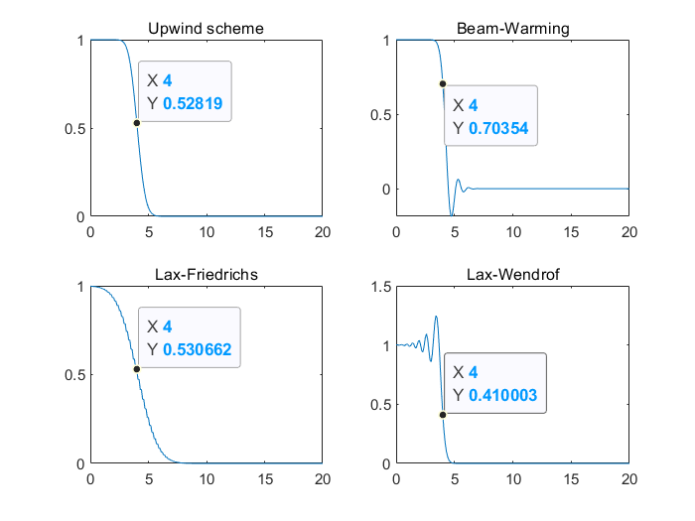

图4修改网格比后方程 $a=1$ 的 $t=4$ 时的解

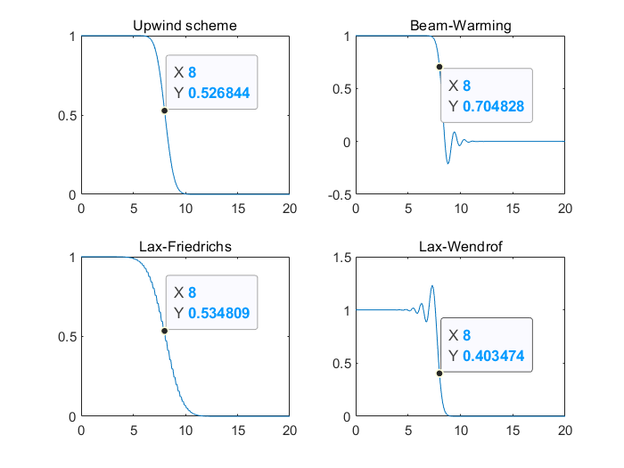

图5修改网格比后方程 $a=2$ 的 $t=4$ 时的解

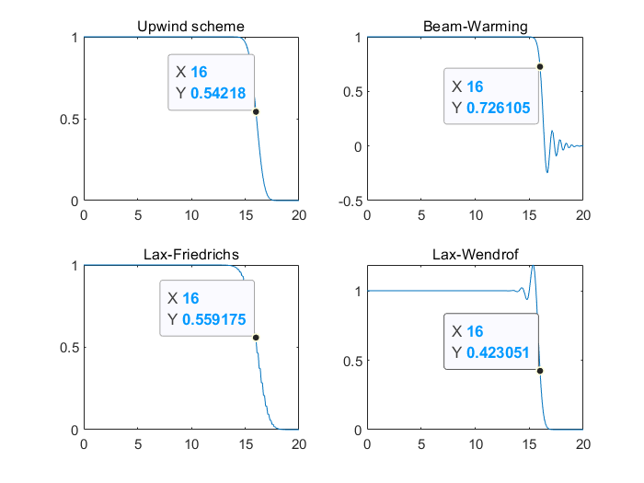

图6修改网格比后方程 $a=3$ 的 $t=4$ 时的解